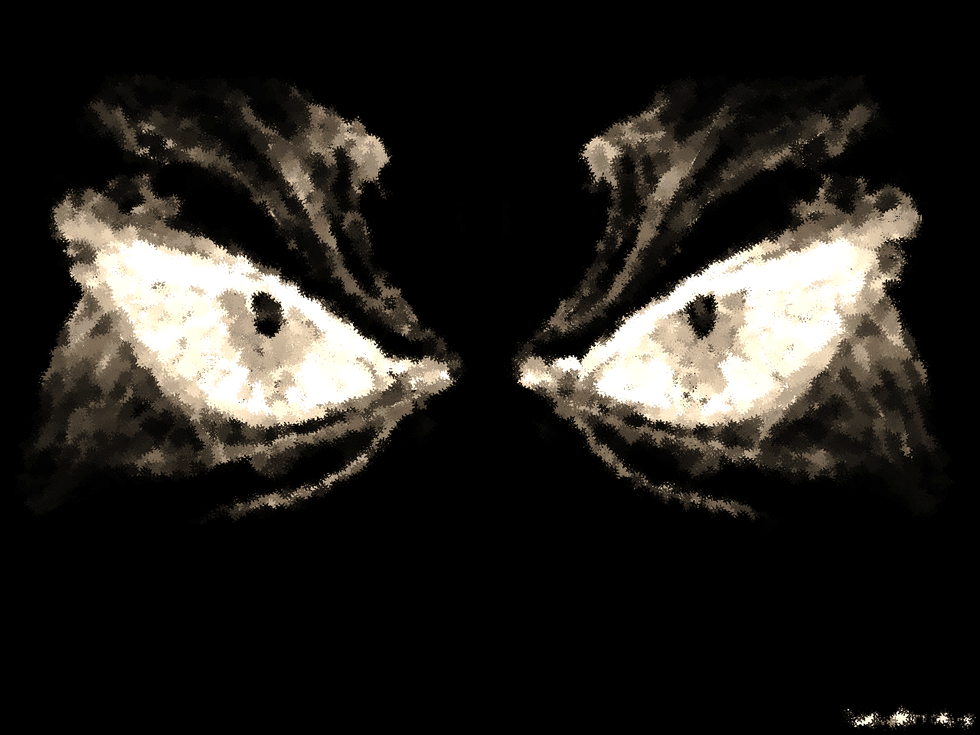
Когда вы смотрите в зеркало, что вы первым делом видите?
На что обращаете внимание, смотря в глянцевое отражение?
Что вас привлекает больше всего?
Правильно. Вы.
Когда вы смотрите в зеркало, вы видите себя.
Вы обращаете внимание только на себя.
Вас привлекает ваше отражение.
Вас не интересует то, что находится за вами.
Главное – это ваше лицо. Или ваш бюст. Или в четверть роста. Или в полный рост. Зависит оттого, какого размера зеркало в вашей спальне, ванной, гостиной.
Если вы женщина, то проводите за ним четверть жизни, а то и больше, потому что стараетесь всегда выглядеть привлекательно. Вы следите за тем, чтобы тушь не размазалась, тени не рассыпались под глазами. Вы следите за тем, чтобы прическа, над которой вы бились битый час, выглядела потрясающей.
Если вы мужчина… обычный мужчина, то смотритесь в зеркало меньше, чем нужно. В день, около двух раз. Когда встаете утром, чтобы умыться, почистить зубы и побриться. И вечером, когда приходите с работы, чтобы умыться, и снова почистить зубы.
Обычные мужчины легкомысленно относятся к тому, чтобы смотреть на себя в зеркало, наравне с женщинами.
Если вы тот, которых называют янками или нарциссами, то женщины, в эстафете «зеркало», ползут позади.
Такие мужчины смотрят в зеркало на себя постоянно. В принципе, они смотрят в любое отражение, в котором можно хоть что-то разглядеть. Будь то, экран смартфона или темное стекло вашего стола. Экран телевизора. Хромированная лампа… хм, да таких поверхностей, куча. Но, самое милое, это когда делаешь собственный автопортрет в телефоне, видишь себя, делаешь фото, а после придирчиво разглядываешь.
Не спорю, есть и такие женщины… но, ведь речь идет сейчас не о них. Да, и в том, что женщина смотрит на себя чаще, чем человек, на часы, ожидающий окончания смены, нет ничего удивительного.
Но, речь сейчас пойдет об одном мужчине.
О том мужчине, который не просто часто смотрелся в зеркало. Он обожал смотреться в зеркало.
Вы спросите, откуда я знаю о нем?
Я отвечу позже… но в данный момент, я скажу вам одно – я знаю его куда больше, чем вы думаете…
Итак.
Ему тридцать.
Он красив. Высок. Хорошо сложен.
У него работа – мечта. Не каждому удается найти такую, но ему и в этом повезло.
Он живет в центре Манхеттена, в высотке, на пятнадцатом этаже.
Его квартира напичкана роскошью и ультрамодными штучками.
Если он богат и успешен, то почему бы ему не наполнить свой ларчик радостями?
Ах, да… и самое главное украшение его квартиры – это зеркала.
Их с десяток, а может и больше, разных размеров и форм.
В прихожей. В гостиной. В кухне. В спальне. В ванной комнате, разумеется.
Зеркальные потолки. Зеркальные шкафы в полстены. Даже, зеркальная душевая кабинка. Разве что, у него нет зеркального унитаза. Но, кто его остановит, если есть деньги?
На стенах, его личного кабинета, вместо картин, висят зеркала.
Стол, с зеркальным покрытием. Настольная лампа с зеркальным покрытием. Стеллаж для книг с зеркалами в форме геометрических фигур.
Так, что, когда он стоит в центре кабинета или сидит за столом, он видит себя в отражении зеркал. Ну, и чем вам не автопортреты?
Он и минуты не мог продержаться, чтобы не заглянуть в зеркало и не улыбнутся своему отражению. Показать большой палец себе и заявить – какой я красавчик.
Он ел и пил перед зеркалом, чтобы видеть, как при этом выглядит. Не слишком ли у него морщиться лицо, когда он пережевывает или когда глотает напиток, как подскакивает кадык.
Он трахался перед зеркалом… особенно, любил смотреть на себя, имея девушек сзади. Смотрел, как сокращаются его мышцы ягодиц и груди.
Бодибилдеры на выступлениях отдыхают, после того, что устраивал он, упиваясь своим отражением. Напрягая бицепсы, трицепсы и прочую херотень, пока купленная им шлюха стонет.
Страсть к отражающему стеклу, породило в нем безумный фетиш.
У него была куча друзей, которые совершенно не разделяли с ним его любовь к зеркалам. Да, они следили за собой. Ходили в салон. Делали маникюр и педикюр. Спа-салоны, солярий… но не более. Если он подолгу, придирчиво изучал свою внешность, которую мог нарисовать по памяти в деталях, то другие лишь оправляли галстуки, бросая через плечо – да, ты больной, Чарли. Думаешь, если не покрасуешься перед зеркалом, как девка, пять минут, у тебя рожки вырастут?
Он же в ответ огрызался и торчал еще с полчаса перед зеркалом.
Так, прошел месяц… второй… на исходе полугода, Чарли и его друзья торчали в местном клубе.
- Эй, малыш, почему бы тебе не потанцевать? – лукаво предложил Лэйм. – На танцполе, зеркальные полы.
Все заржали, а Чарли только скривился. Его рука машинально потянулась во внутренний карман дорогого пиджака, за зеркальцем.
- Хочешь посмотреть в зеркало, Чарли? – хихикнул Хью, пихнув его в плечо. – Честное слово, ведешь себя, как девчонка, которую только что поимели на сеновале. Ууу… что это у тебя? – Хью потянулся к его волосам, но Чарли отшатнулся. – Погоди, у тебя там сено в волосах.
- Это ненормально, Чарли. – Кивнул Лэйм.
- Да, это дерьмово. – Взмахнул руками Хью. – Ты смотришь в свои дерьмовые зеркала чаще, чем смотришь на сиськи баб. Честное слово, Чарли, это дерьмо на тебя хреново влияет.
- Это не дерьмо. – Обиделся Чарли, заскрипев зубами.
- Дерьмо-дерьмо. – Закивал Хью, отхлебывая виски. – И каждый раз, как ты будешь смотреть в свое дерьмовое зеркало, я буду это повторять. Дерьмо.
- Пошел ты. – Чарли вскочил с диванчика.
- В туалет пошел? – хихикнул Хью. – В зеркало посмотреть. Ну, так слушай… деееерьмоооо! – нараспев, произнес он.
Чарли злил Хью. Злил Лэйм. Он понимал, что эти два мудака пьяны и не соображают, что говорят и поэтому дразнят его. Но, черт возьми, какого хрена, они достают его? Если они не любят смотреть на себя в зеркало, это их проблемы. Только вот не надо делать из его страсти – проблему. Заболевание. Манию. Черт побрал бы этих несносных ублюдков!
Чарли толкнул дверь в туалет и подошел к писсуару. Повернул голову через плечо, наблюдая за собой в зеркало.
Боже, он вспотел и выглядел погано. Хью знает, как разозлить его и сотворить из его лица – одну сплошную раскрасневшуюся мазню.
Справив нужду, он подошел к раковине и повернул вентиль, не открывая глаз от зеркала. Пот блестел на лбу и над верхней губой. Он сполоснул лицо, промокнув его бумажным полотенцем. Зачесал волосы, и разгладил густые брови.
Ему нужно успокоится, иначе появятся лишние морщины. Тогда придется тратится на инъекции и крема против морщин.
Раздалась трель телефона.
Чарли достал сотовый и поморщился. Хью.
- Что?
- Деееерьмооооо! – прокричал в трубку Хью.
Чарли отсоединился.
Пошел он к такой-то матери!
Почему ты позволяешь им смеяться над собой?
Чарли замер. Он четко слышал голос. Скосив глаза в сторону, он ничего не увидел в отражении, кроме себя и писсуаров. С боку, виднелись кабинки.
Ты должен заставить их замолчать. Ты должен заставить их заткнутся.
Чарли резко обернулся.
Его сердце бешено забилось под ребрами.
Что за черт?
Он шагнул к кабинкам, поочередно открывая каждую из них.
Никого.
Они должны уважать твою страсть.
- Кто здесь?
Он же не сошел с ума?
Чарли пропустил пальцы сквозь волосы.
Ты должен заставить их заткнутся.
- Кто здесь, черт возьми!? Какой ублюдок это говорит?!
Избавься от них.
Чарли покачал головой. Он был измотан. Почти на грани нервного срыва. Как странно, что Хью легко вывел его из себя.
Он снова подошел к зеркалу, поправляя прическу.
Убей! – потребовал голос. Чарли отшатнулся.
Черт меня дери. Он пятился назад, пока не уперся в стену. Его глаза были прикованы к собственному отражению, которое не сдвинулось ни на дюйм.
- Кто ты?
Отражение злобно улыбнулось.
Сердце пропустило удар и Чарли сорвался с места, к двери.
Ему нужен воздух. В уборной слишком душно. В клубе слишком душно.
У него галлюцинации. Боже, он разговаривал с собственным отражением, которое требовало убить Хью и Лэйма.
Убей… убей их… УБЕЙ ИХ…
Этот голос звенел в голове Чарли, пока такси везло его к дому.
Убей их… УБЕЙ ИХ… УБЕЙ… ПРИКОНЧИ ИХ…
Чарли стиснул зубы и сдавил виски до боли, желая заткнуть голос… собственный голос, шепчущий, дразнящий… требовательный… он был как ноющая и зудящая рана…
Дома, он небрежно бросил на пол пальто и пиджак, прохаживаясь по комнате. Его взгляд с опаской встречался с собственными отражениями в зеркалах и в каждом из них он видел злобные глаза и жестокие оскалы.
Он сходит с ума или слишком много выпел?
Убей их. – Снова потребовало отражение.
- Нет. Перестань. Прекрати. – Чарли зажмурился, обхватив голову руками.
Убей… УБЕЙ… УБЕЙ ИХ…
Он заткнул уши, но голос не стихал. Он был в его голове. Был в его мыслях…
В последнее время, Чарли, как на иголках. Хью и Лэйм постоянно его подкалывают. Смеются над ним. А он злится, нервничает… он не может спать из-за этого, а если спит, то ему снятся кошмары, в которых его так называемые друзья, бьют его зеркала и хохочут, надрывая животы. Это сводило его с ума.
- НЕЕТ! – во все горло заорал Чарли и схватив пепельницу с журнального столика, швырнул в зеркало над электрическим камином. Осколки посыпались на пол. – Замолчи!
Убей их! Они смеются над тобой, так почему бы тебе не избавится от них?
- Нет! Заткнись! – Чарли метнулся на кухню, озираясь по сторонам. Отражение неотступно следило за ним. Его губы шевелились, повторяя одну и ту же фразу – убей их.
Чарли схватил кофеварку и бросил в зеркало.
Еще… и еще… пока полы не замерцали осколками. Вырвав ящики из столешницы, он нашел молоток для отбивания мяса и бросился в гостиную, ударяя по зеркалам.
Плевать, что осколки разлетаясь в стороны, впивались в лицо, в руки… плевать…
Ему нужно заткнуть голос в зеркалах…
Иначе, он сойдет с ума…
Когда с зеркалами было покончено, Чарли подобрал свой телефон и плюхнулся на пол. В задницу впивались осколки и он морщился. Все равно… голос ушел.
Он набрал номер Хью.
- Хью… дружище… мне нужна твоя помощь. Пожалуйста, приезжай. – Он отсоединился, швырнув телефон в сторону.
Когда он избавится от осколков, все закончится. Все прекратится. Хью и Лэйм, перестанут его дразнить. Он вернется к своей жизни. К жизни, где не будет никаких зеркал.
Никогда.
Спустя полчаса, в двери вошел Хью.
- У тебя дверь не запер… - Хью прошел по гостиной, присвистнув. Под его туфлями, хрустели осколки. – Что, мать твою, здесь случилось? – он перевел взгляд на Чарли, который сидел на полу, прижав голени к груди. – Эй, парень? – Хью сел перед ним на корточки. – Что случилось?
- Я избавился от них. – Прошептал Чарли и нервно рассмеялся. – От всех. Теперь, все закончилось.
- А, ну-ка, - Хью подхватил его под руку и поднял на ноги. – Пойдем, выпьем. – Он усадил его на диван. Затем, подошел к мини-бару и откупорив крышку на бутылке, плеснул в два стакана виски. – Что произошло? К тебе залез вор?
- Нет. – У Чарли тряслись руки, так что Хью пришлось самому влить ему в рот напиток. – Я покончил с зеркалами. Навсегда.
- Ты разбил их. Почему?
- Ты решишь, что я сумасшедший.
- Ты всегда был не от мира сего. – Хью покрутил пальцами в воздухе. – И все же, зачем ты их разбил? Обиделся на то, что я сказал?
Чарли усмехнулся.
- Последний месяц у меня был паршивым, Хью. Дерьмовым. Мне снились кошмары. Я видел ужасы… это было больно. А сегодня я кое-что услышал.
- Что?
- Голос. Он говорил ужасные вещи. Я не хотел этого делать.
- Понятно. – Протянул Хью, одним глотком, осушив стакан. – Еще? – кивнул он на стакан. Чарли согласился.
Пока Хью возился с напитками, Чарли взъерошил волосы, и глубоко выдохнул.
Внутри, после того, как он избавился от зеркал, сразу стало как-то пусто. Чего-то не хватало. Будто… он разбил часть себя на осколки.
Убей его.
Чарли вытаращил глаза и тяжело сглотнул.
Как же так? Я разбил все зеркала… почему же голос вернулся?
Убей его. Убей, потому что он считает тебя психом и он смеется над тобой. Пока ты не видишь, он улыбается и думает про себя, какой ты слабовольный ублюдок.
Чарли поджал дрожащие губы и сжал пальцы в кулаки.
Перестань… перестань… - мысленно умолял Чарли.
Он запрет тебя в психушку и ты больше никогда не станешь нормальным. Он и его дружок хотят этого. Они хотят, чтобы ты гнил в клетке. Они хотят избавится от тебя, потому что ты ничтожество. Ты ничто. Они смеются над тобой. Они всегда смеялись над тобой. Ты для них ничто. Ты жалок. Они общались с тобой только из жалости. – Шептал голос.
Он поднялся с дивана, напряженно играя желваками и развернулся лицом к Хью.
Убей его и тогда ты будешь свободен. Они больше не будут смеяться над тобой. Никогда.
Чарли подобрал осколок и шагнул к Хью.
- Да, парень. Ты еще тот… псих. – Проговорил Хью и обернулся.
Чарли со всего маху всадил осколок в шею Хью.
Кровь брызнула и потекла широкой струйкой, заливая белую рубашку и галстук.
Хью захрипел, пытаясь сдержать поток, зажав рукой рану… второй удар пришелся ему в глаз…
Когда Хью повалился на пол, Чарли поднес осколок к лицу, разглядывая свое отражение.
Он ожидал увидеть в нем, то жестокое лицо… зловещие глаза и улыбку… но, видел лишь себя… потного, с обезумевшими глазами и кривыми от ужаса, губами.
- Я сделал это. Слышишь? – Чарли прислушался. – Ты слышишь меня? Я убил его. Я сделал так, как ты велел. Слышишь? – он бросил осколок на пол и шагнул к двери. Опустился на пол, к пиджаку и полез во внутренний карман. – Ты слышишь меня? Я сделал это. Я убил его. Я убил его. – Чарли все повторял и повторял слова, но отражение молчало. – Почему ты молчишь!? – заорал он, тряся зеркало. – Отвечай ублюдок! Чего ты хочешь от меня?! Чего ты хочешь от меня?!
Чарли завыл от отчаяния.
Что он сделал? Господи, что он натворил? Он убил Хью… убил своего друга, которого знает десять лет… он убил его…

История на этом почти заканчивается.
Чарли… не посадили, как бы все к этому не вело. Хотя, он сам позвонил в полицию и признался, что убил своего друга осколком зеркала.
Его упекли в психушку закрытого типа. В милую, четыре на четыре, абсолютно белую и мягкую палату, без окон.
На самом деле… он всегда видел себя. Слышал собственный голос.
Это он приказывал себе, убить своих друзей.
Это он сражался с собственным Я, пытаясь избавится от него же.
Вы снова спросите, откуда я знаю о нем столько?
Возможно, я знаю о нем… потому что… это был я?
В моей палате нет зеркал. Но в общей душевой они есть… и я не желаю в него смотреться. Не потому что, боюсь вновь услышать свой голос или пробудить зависимость.
Я не смотрюсь в него, потому что от моего лица ничего не осталось.
К тому времени, как приехала полиция, я отрезал собственный нос.
Если раньше, я говорил, что страсть к отражающему стеклу, породило во мне безумный фетиш, то сейчас, она породила во мне безумие…

